# 五十五课

在domain层里新建一个consumer.java，写的是一个前端用户，

输入以下

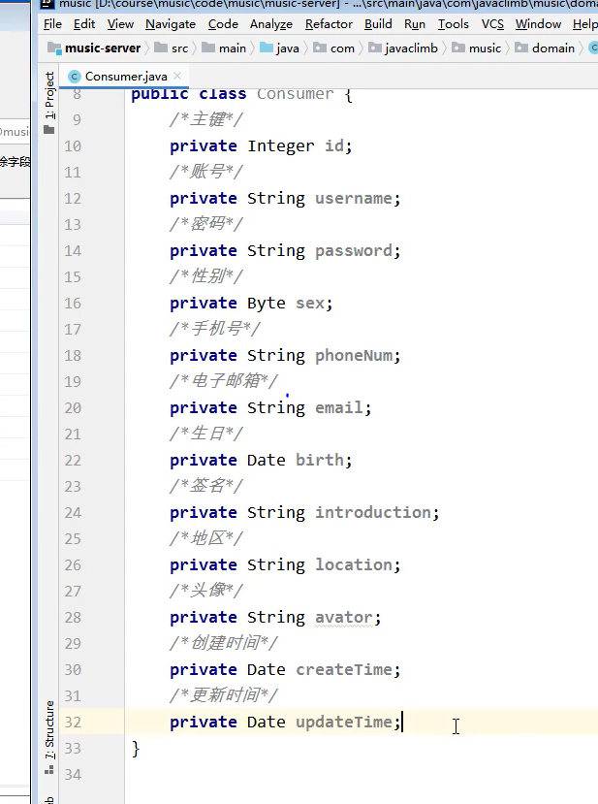

# 五十六课

写完domain层后写mapper层consumer mapper.java，增加了一个修改密码的功能。

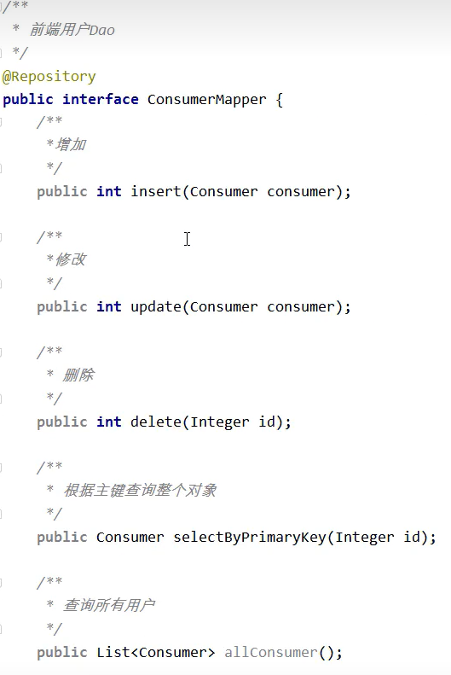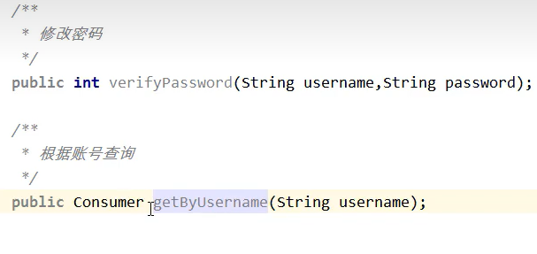

# 五十七课

写了mapper层的实现，consumermapper.xml(根据数据库里的表、基础列用sql仿照singermapper写的）

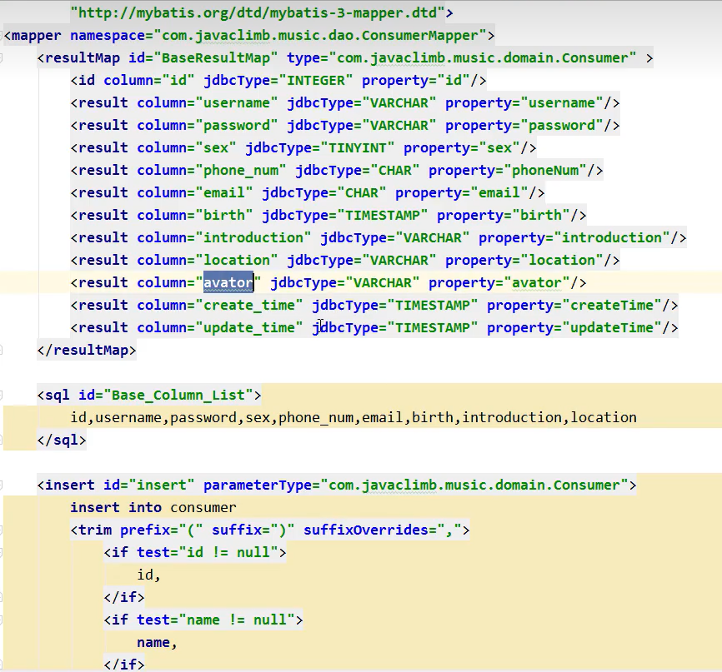

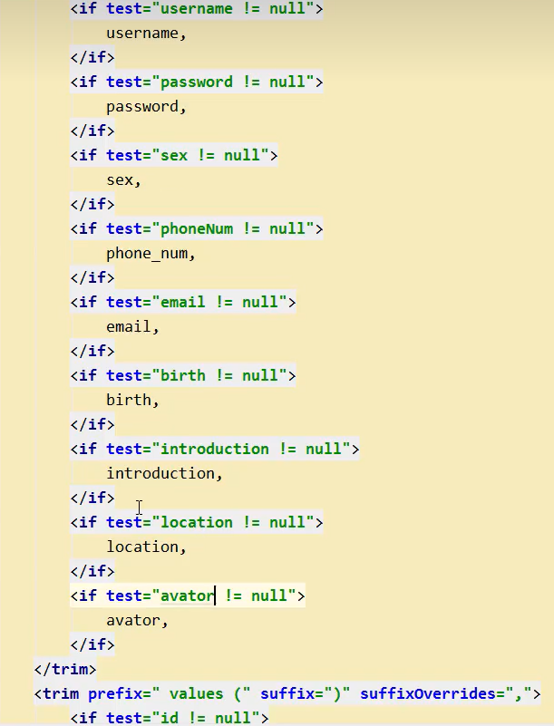

# 五十八课

完成dmo层的代码编写后开始完成service层的编写，新建了一个interface接口consumer service.java(从consumer Mapper.java中复制过来），随后写了它的实现类consumer Service lmpl.java

# 五十九课

写完service层的代码后，写controller层的代码（仿照singer controller写）

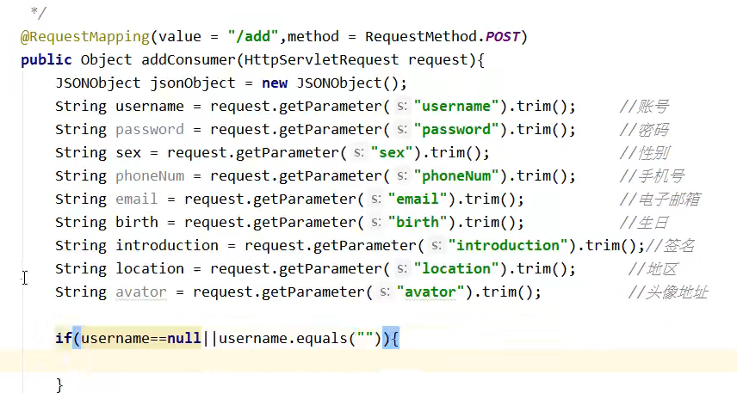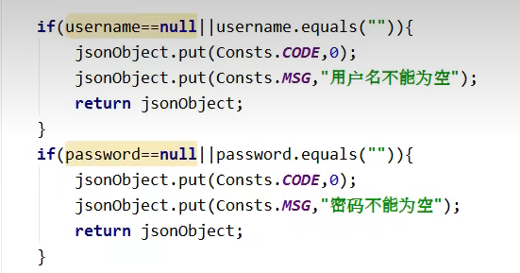

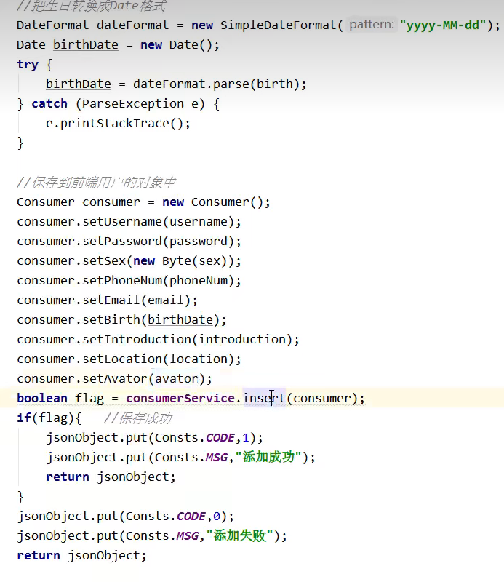

# **六十课**

用户管理前端代码consumerpage. Vue.仿照singerpage.vue，将registerform替换form，添加框和编辑框按数据库表顺序编写

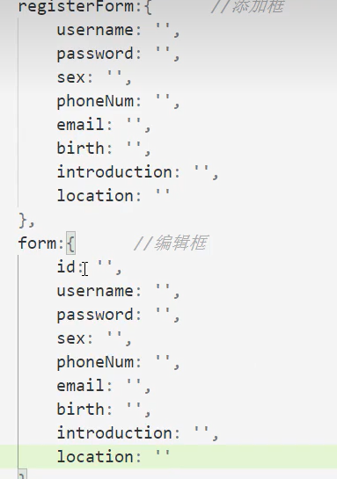

//添加用户

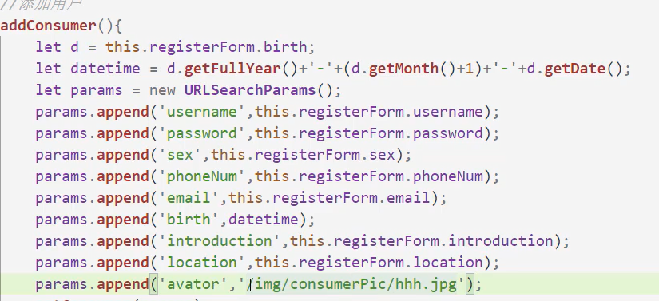

（用户头像图片放在后端img下面，添加进去）

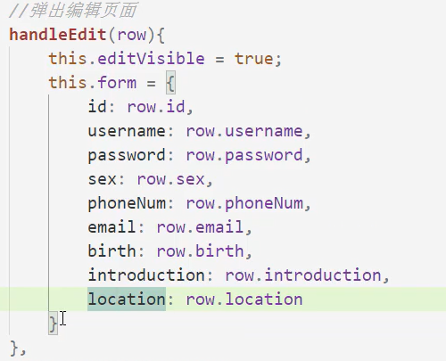

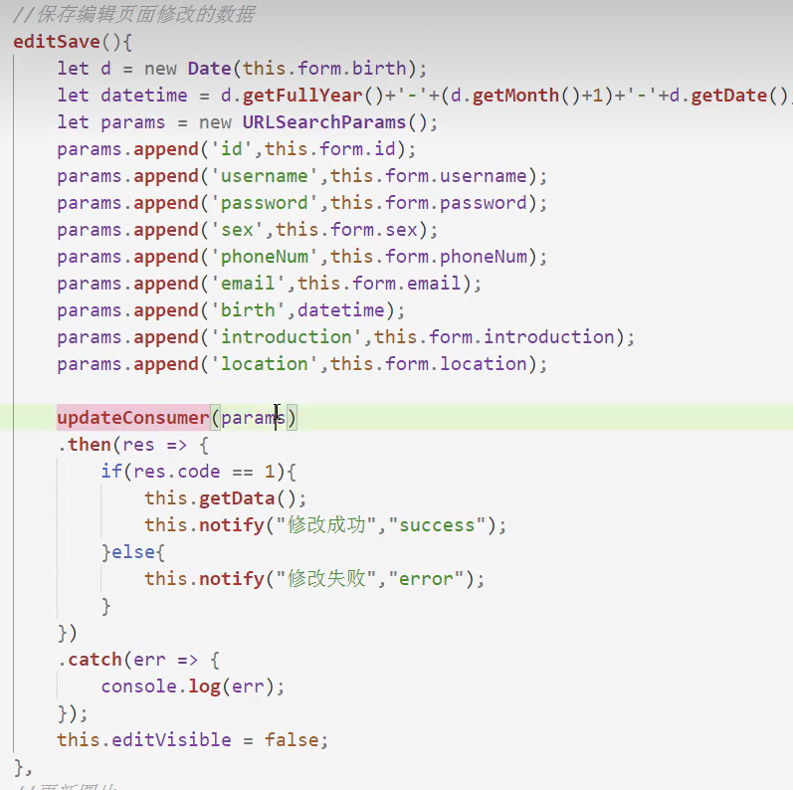

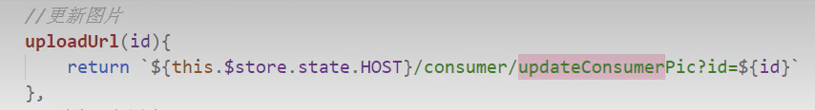

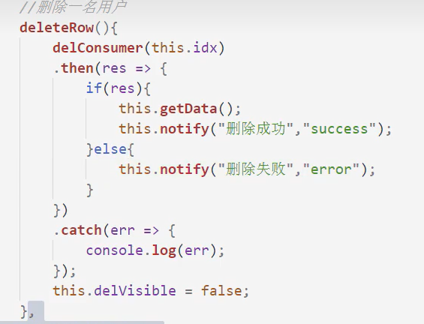

用到的函数

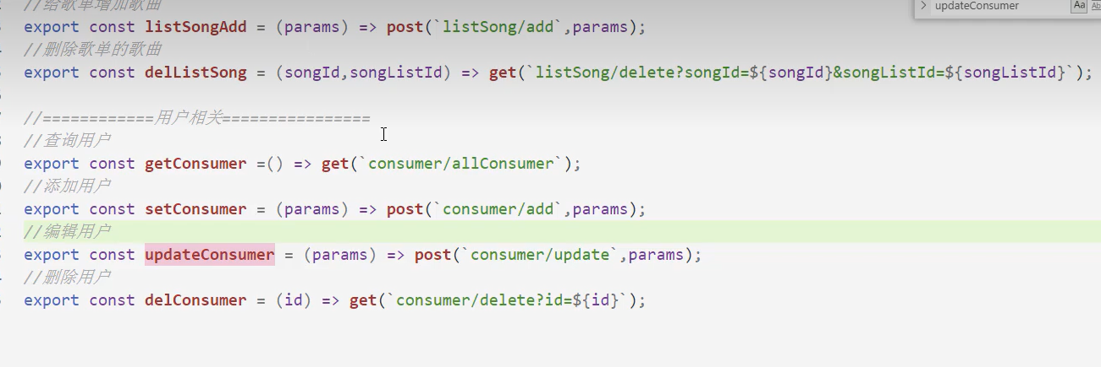

# **六十一课**

1.性别改成imput的方式:

imput type＝radio， 给一个默认值，默认是“男”

1. 在data里面加一个rules :用户名和密码不能为空，否则会显示:“请输入用户名或密码”
2. Validate是校验，valid是返回的校验结果，校验前面制定的规则：